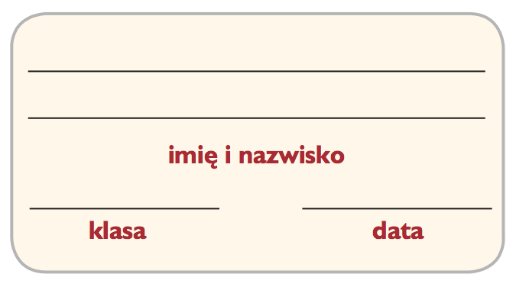
Sprawdzian 4 wersja A
ABC zdrowego życia

W zadaniach 1 – 10 tylko jedna odpowiedź jest poprawna. Otocz kółkiem literę, która oznacza poprawną odpowiedź.

- Do energetycznych składników odżywczych zaliczamy
  - węglowodany i tłuszcze.
  - białka i witaminy.
  - wodę i składniki mineralne.

- Michał zjadł na śniadanie płatki owsiane z mlekiem, Bartek – jogurt owocowy, a Alicja zjadła jajecznicę. Kto dostarczył organizmowi odpowiednią porcję węglowodanów?
- Alicja
- Michał
- Bartek

- Zaznacz punkt, w którym wymieniono produkty zawierające najwięcej białek.
- chleb, makaron, kasza
- marchew, ziemniak, masło
- ser, ryba, mleko

- Wskaż zdanie fałszywe
- Zapotrzebowanie energetyczne to liczba kalorii, jaką należy dostarczyć organizmowi w ciągu doby.
- Gdy dwoje ludzi o różnej masie wykonuje tę samą czynność, więcej kalorii spali osoba, która waży więcej.
- Kobiety potrzebują w ciągu doby większej ilości kalorii niż mężczyźni.

- Wskaż rysunek przedstawiający produkty, które powinniśmy spożywać najrzadziej.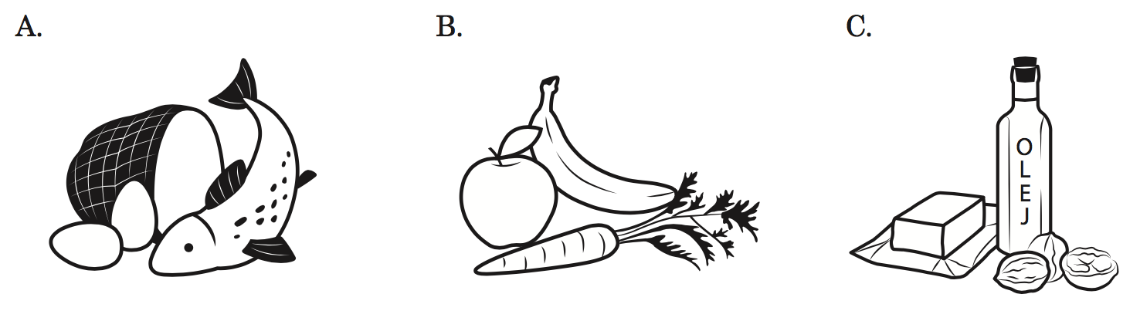
- Wskaż zdanie fałszywe.
- Nadmiar chemicznych dodatków do żywności może być szkodliwy dla zdrowia.
- Konserwanty i ulepszacze żywności oznacza się literą E i liczbą.
- Konserwanty, barwniki, aromaty, przeciwutleniacze i stabilizatory dodaje się do żywności po to, aby poprawić jej walory odżywcze.

- Wstępna obróbka żywności
- dotyczy tylko produktów, których nie można jeść na surowo.
- polega na przykład na umyciu lub obraniu warzyw.
- jest zbędna, bo powinniśmy spożywać nieprzetworzone produkty.

- Wskaż produkt, który przed spożyciem należy poddać obróbce cieplnej.
- fasola
- jabłko
- mleko

- Do jakich metod konserwowania żywności zaliczamy kiszenie, czyli wykorzystywanie działania bakterii wywołujących fermentację?
- biologicznych
- fizycznych
- chemicznych

- Pasteryzacja to
- obniżenie temperatury produktu do kilku stopni powyżej 0°C.
- obniżenie zawartości wody w produkcie do kilku procent.
- ogrzewanie w temperaturze od 60 do 100°C.

- *Podaj 5 argumentów przekonujących o tym, że warto pić wodę i że powinna ona być naszym głównym napojem.

